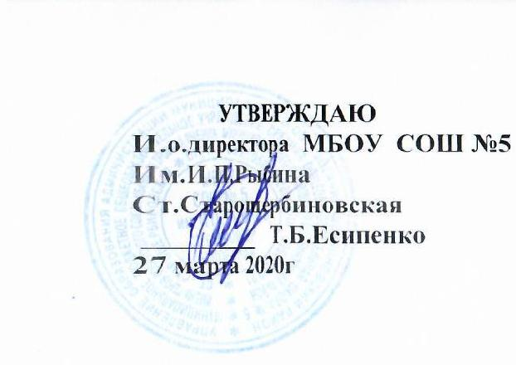

Расписание уроков 8 класса дистанционного обучения с 27.04.2020-30.04.2020

 | Время | Понедельник | Вторник | Среда | Четверг
1 | 08:30-08:55 | Химия | Физическая культура | Алгебра | Обществознание
2 | 09:05-09:30 | Биология | Кубановедение | ИЗО | История и современность кубанского казачества
3 | 09:50-10:15 | Английский язык | Геометрия | Английский язык | Геометрия
4 | 10:30-10:55 | Алгебра | Литература | Русский язык | География
5 | 11:05-11:30 | Химия | История | Технология | Алгебра
6 | 11:40-12:05 | Физика | Музыка | Русский язык | Литература
доп | 13:00-13:25 | Дополнительное занятие  Телешкола  Русский язык |  | Дополнительное занятие  Телешкола  Георграфия
вд | 13:15-13:35 |  | «Школьный квадрокоптер »  точка роста  Перелыгин С.А. |  | «Финансовая грамотность»  Шейкин О.Б.
вд | 13:45-14:05 | «Вокруг веществ»  Белозерова Т.А. | «Моделирование из дерева»  Перелыгин С.А | «Эрудит»  Клакевич М.Г. | «Технология создания сайта»  Тымченко О.Ю.

